《汽车室内润滑脂测试方法》团体标准编制说明

（征求意见稿）

**一、工作简况**

1.1任务来源

本项目来源于中国汽车工程学会中汽学涵（2019）004号，任务号2019-01。本团体标准由中国石化润滑油有限公司润滑脂分公司提出，由长安汽车股份有限公司、一汽解放汽车有限公司、东风商用车有限公司技术中心、泛亚汽车技术中心、湖北航嘉麦格纳座椅系统有限公司、重庆海德世拉索系统集团有限公司和佛吉亚中国投资有限公司、广州广电计量检测股份有限公司等单位起草。

1.2编制背景及目标

近年来，车内空气质量问题逐渐成为消费者关注和投诉的热点问题。2012年3月1日，国家层面首个旨在改善车内环境的政策正式实施，这部由国家标准委和国家环保部共同发布的乘用车车内空气质量评价指南，对乘用车车内常见的有害物质如苯、甲苯、二甲苯、苯乙烯、乙烯、乙烯醛等提出了控制要求，一度被业内人士和广大消费者寄予厚望。随着汽车保有量的不断增加和人们健康意识的逐步提高，车内空气质量逐渐受到不少车主的关注。根据J.D. Power 2017中国新车质量研究(IQS)显示，中国汽车行业目前共性的质量问题，主要来自于嗅觉、听觉和视觉的感官质量，当下中国消费者抱怨最多的首要问题仍是“车内有令人不愉快的气味”。润滑脂作为应用于汽车室内的非金属材料，对其气味特殊特性将会是未来消费者和整车厂所关注的焦点之一。通过对汽车室内润滑脂气味测试标准的建立，来加强润滑脂气味的判断和监控，对整体汽车室内环境的改善起到至关重要的作用。

1.3主要工作过程

2010年3月至今，对汽车室内使用润滑脂部件生产厂家进行调研工作，主要调研厂家润滑脂使用现状和添加润滑脂量，由于各家根据工艺不同，添加润滑脂量也存在一定差异。

2018年11月-2019年3月：对国内外关于乘用车室内润滑脂气味测试标准及其相关标准进行调研，其中包括国内外汽车协会、国内外材料及测试协会、各汽车品牌内部企业标准。从调研结果来看，目前国内外还未有关于汽车室内使用的润滑脂气味测试方法标准即《汽车室内润滑脂气味测试方法标准》。调研了相关气味测试标准主要为汽车室内非金属材料气味测试方法，其中着重调研了VDA 270《汽车内饰材料的气味性质》德国汽车工程协议行业标准、SAE J1351《Hot OdorTest For Insulation Materials》北美汽车协会标准和部分整车厂气味测试标准。

2018年11月至2019年1月：项目立项准备、会议讨论及最终立项。

2019年4月-2019年12月：完成了标准文本编制及征求意见稿，并征求意见（此处征求意见限于标准制定参与单位）。

2020年2月份：完成了送审稿。

**二、标准编制原则和标准主要内容**

2.1标准制定原则

各整车厂对消费者对汽车舒适性调研中得知，汽车室内气味、VOC等方面为消费者主要关注的舒适性表现形式之一。润滑脂作为汽车室内辅助材料用于汽车零部件中起到润滑密封作用，对室内气味、VOC等具有一定贡献。制定润滑脂气味测试标准来帮助润滑脂使用厂家（零部件和整车厂）判定油脂气味具有一定必要性。

通过前期对国内外关于乘用车室内润滑脂气味测试标准及其相关标准进行调研，依据各标准的气味测试原则，本标准对润滑脂取样原则、测试条件及评判标准等方面进行了规定。其中润滑脂取样原则为此标准的核心部分，润滑脂取样量、零部件密封形式和润滑脂涂抹面积三方面影响因素对润滑脂取样原则至关重要。

2.1.1通用性原则

本标准提出的汽车室内润滑脂气味测试方法适用于汽车室内的座椅总成系统、车门总成系统、天窗总成系统、操纵总成系统和其他总成系统润滑脂气味评估。通过此方法能够全面覆盖汽车室内润滑脂气味评估要求。

2.1.2指导性原则

本标准提出的方法能为汽车室内润滑脂气味评估提供指导作用。目前国内外暂无润滑脂气味测试标准，而本标准提出的方法可以通过一系列规范动作实现对润滑脂气味评估测试评价。

2.1.3协调性原则

本标准提出的方法与目前使用的国内外行业标准、整车厂企业标准中的方法协调统一。单独将润滑脂气味测试评估进行了更准确的规定，为零部件厂和整车厂提供更有效、更精准、更有针对性的润滑脂气味等级评判标准。

2.1.4兼容性原则

本标准提出的汽车室内润滑脂气味测试方法在原有国内外气味测试方法的基础上，更加严格的规定了取样原则，与其他相关标准具有兼容性。

2.2 标准主要技术内容

2.2.1润滑脂气味测试方法原理

润滑脂样品放置在特定温度和气候条件下，评价润滑脂释放的气味浓度对人体嗅觉器官的刺激程度。

2.2.2测试所需设备及相关材料

本标准所需测试设备及材料主要包括：恒温干燥箱、良好密封性且无气味的1L容量玻璃容器、锡纸、蒸馏水、天平等。

2.2.2.1 恒温干燥烘箱

恒温干燥烘箱工作室内空气经电加热器加热后，经风机强制循环，在工作区与被加热物品进行均匀的热量交换，以达到烘烤式干燥的目的。要求恒温干燥烘箱专用，不得放置其他有气味干扰物质。同时要求恒温箱温度精确至±2℃。如图1所示：

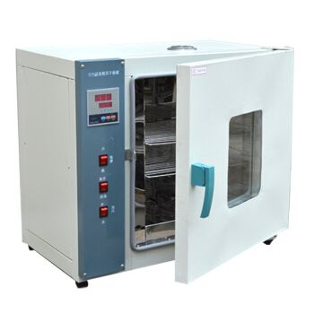

图1 恒温干燥烘箱

2.2.2.2 测试容器

具有良好密封性、无气味的1L容量玻璃容器，具体型号如图2所示，内径大于(60～70)mm。

90mm

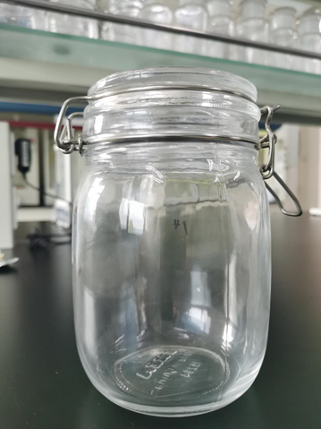 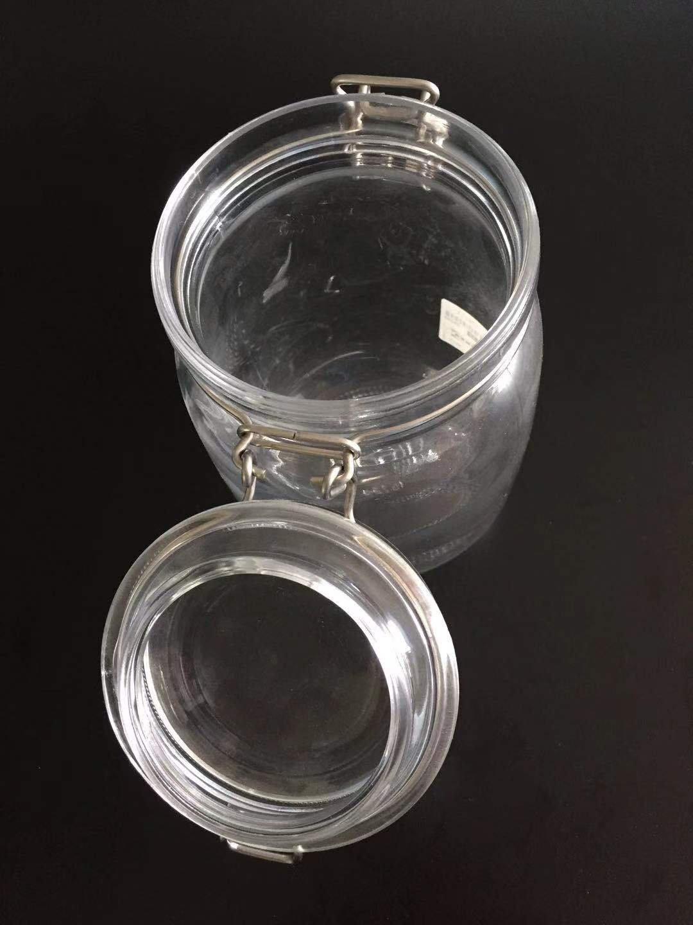

160mmm

图2 测试容器

2.2.2.3相关材料

锡纸选用可与食品接触类型，非工业类型；天平选用精度至0.01g。

2.2.3润滑脂取样规则

润滑脂取样规则为本标准核心内容。润滑脂样品在进行气味测试时，按照同一种润滑脂在润滑部件上使用量多少（同一润滑部件在汽车室内使用多个时，需要对其总量进行计算）和润滑部件密封性情况进行取样原则。

取样原则中规定了三个影响因素：1.润滑脂取样量；润滑脂在进行气味测试时，其量的多少直接影响气味浓度，最终导致气味测试评估得分，所以需要知道润滑脂在润滑部件中所添加量（此处添加量为总量）。2.润滑部件密封性情况；当润滑脂涂抹在润滑部件上后，润滑部件密封性能越好，润滑脂在特定的环境下释放至汽车室内的浓度越低；而润滑部件属于敞开式时，润滑脂相当于暴露在室内，在特定环境下释放的浓度就越高。3.润滑脂在锡纸上涂抹面积；涂抹面积越大，润滑脂释放出的气味浓度也大，所以需要根据实际取样量进行相应的涂抹面积规定。具体涂抹规定见表3。

通过上述两个重要影响因素，需要对润滑脂在润滑部位上的使用量（单个量，总量通过实际情况进行计算得出）和润滑部件密封性情况进行相关工作调研。调研工作从2010年开始至今，调研工作大致分为以下几大总成：

* 座椅总成系统：包括滑轨（手动、自动）、调角器（手动、自动）、电机、高调器、头枕、腰部支撑、安全带机构；调研了延锋安道拓、航嘉麦格纳、浙江龙生等生产厂家。
* 车门总成系统：包括玻璃升降器（手动、自动）、车门闭锁、车门把手、车门限位器、车门铰链、车尾门撑杆、滑动门；调研了重庆海德世、博泽、霍富、三环锁业等企业。
* 天窗总成系统：包括驱动电机、传动机构、滑道；调研了韦巴斯特、英纳法、武汉凯沃森等企业。
* 操纵系统：包括变速换挡杆、各式踏板、方向盘总成、转向和雨刮组合件、各类旋钮；调研了宁波高发、杭州三笑等企业。
* 其他系统：包括遮阳板、空调出风口、中央扶手等。调研了上海佳冷、富维安道拓等企业。

根据以上调研工作，大致将汽车室内润滑部件用润滑脂量和密封性进行了归纳总结（见表1），同时根据归纳总结情况，对润滑脂汽车测试取样进行了区分（见表2）。

表1 汽车室内润滑部件用润滑脂量和密封性说明

|  |  |  |  |
| --- | --- | --- | --- |
| 汽车室内润滑部件 | | 润滑脂填充量，g/个 | 润滑部位密封性 |
| 座椅总成系列 | 调角器（手动、电动） | 5-8 | 半密封 |
| 滑轨（手动、电动） | 15-20 | 敞开式 |
| 调升器（手动、电动） | 2-5 | 半密封 |
| 腰部支撑 | 5-10 | 敞开式 |
| 头枕 | 0.5-2 | 敞开式 |
| 安全带机构 | 2-5 | 半密封 |
| 座椅电机 | 2-5 | 密封良好 |
| 车门总成系列 | 玻璃升降器（手动、自动） | 5-8 | 敞开式 |
| 车门闭锁 | 2-5 | 密封良好 |
| 车门把手（外） | 0.5-2 | 半密封 |
| 车门把手（内） | 0.5-2 | 半密封 |
| 车门限位器 | 2-5 | 敞开式 |
| 车门铰链 | 5-8 | 敞开式 |
| 车尾门撑杆 | 5-10 | 密封良好 |
| 滑动门 | 6-8 | 敞开式 |
| 天窗总成系列 | 传动机构 | 2-5 | 半密封 |
| 驱动电机 | 2-5 | 密封良好 |
| 滑道 | 2-5 | 敞开式 |
| 操纵总成系统 | 变速档杆 | 3-5 | 密封良好 |
| 踏板 | 1-3 | 敞开式 |
| 方向盘 | 1-3 | 密封良好 |
| 转向和雨刮组合件 | 1-3 | 密封良好 |
| 各类旋钮 | 0-1 | 半密封 |
| 其他总成系统 | 遮阳板 | 0-1 | 敞开式 |
| 空调出风口 | 0-1 | 敞开式 |
| 中央扶手 | 1-2 | 半密封 |

表2 汽车室内润滑脂气味测试取样量说明

|  |  |  |  |
| --- | --- | --- | --- |
| 润滑脂使用总量，g | 密封形式 | 取样量，g | 取样代号 |
| 100g 以上 | 密封良好 | 10 | A1 |
| 半密封 | 15 | A2 |
| 敞开式 | 30 | A3 |
| 50-100g | 密封良好 | 5 | B1 |
| 半密封 | 10 | B2 |
| 敞开式 | 20 | B3 |
| 10-50g | 密封良好 | 4 | C1 |
| 半密封 | 6 | C2 |
| 敞开式 | 10 | C3 |
| 0-10g | 密封良好 | 2 | D1 |
| 半密封 | 5 | D2 |
| 敞开式 | 8 | D3 |

表3润滑脂涂抹规则说明

|  |  |
| --- | --- |
| 润滑脂取样量,g | 润滑脂涂抹尺寸 |
| 0-2 | 1cm×1cm |
| 3-5 | 2cm×2cm |
| 6-10 | 3cm×3cm |
| 11-20 | 4cm×4cm |
| 21-30 | 5cm×5cm |

2.2.4 润滑脂气味测试过程

2.2.4.1 润滑脂气味测试条件

根据温度和测试恒温时间的不同，分为三种测试条件，具体测试条件见标准文本表4。通过调研VDA 270《汽车内饰材料的气味性质》德国汽车工程协议行业标准和部分整车厂气味测试标准，得知各标准中测试温度有所差异。其中以德国行业协会和大众为主，其它企业标准也大多参考其方法，如沃尔沃、奇瑞、长城、福特等，是将样品分别加热至3个温度（23℃、40℃、80℃），其中前2个湿态，保温24小时，最后1个高温是干态，保温2小时，随后有试验人员分别用鼻子闻后按评级标准评分。而国内部分整车厂如长安、比亚迪等，样品测试温度分别为65℃和80℃；综合以上对各标准的调研，最终确定测试温度为23±2℃、65±2℃和80±2℃，恒温时间分别为24h±10min、2h±10min和2h±10min。

2.2.4.2 润滑脂气味测试步骤

试验前先进行空瓶气味评价，空瓶气味等级1.0级，其原因主要是排除干扰，影响气味测试结果；测试时必须将润滑脂放置在一张无气味的铝箔上，避免润滑脂与瓶底接触而污染测试瓶。由于润滑脂属于膏状物体，同时具有一定的粘附性，直接放置在瓶底时清理时容易在瓶底残留，清理时存在问题。

每个润滑脂气味测试样品需制备5个平行样，供5个试验人员进行评分。根据调研各标准得知，样品均制备5个平行样供5个试验人员评分。

测试条件选择依据不同整车厂要求可进行选择。

润滑脂气味测试评判方法

初步制定评级见标准文本表4。

表4 评判标准

|  |  |
| --- | --- |
| 级别 | 判别依据 |
| 1 | 无气味 |
| 2 | 有气味，但无干扰性气味 |
| 3 | 有明显气味，但无干扰性气味 |
| 4 | 有干扰性气味 |
| 5 | 有强烈干扰性气味 |
| 6 | 有不能忍受的气味 |

同时规定了气味强度等级对应。配制6个不同浓度正丁醇溶液以标定不同气味强度，表5中描述气味强度等级与标准浓度溶液对应。

表5 气味强度等级与标准浓度溶液对应表

|  |  |
| --- | --- |
| 强度等级 | 正丁醇在水中浓度 |
| 1 | 纯水 |
| 2 | 2.0ml/L |
| 3 | 6.0ml/L |
| 4 | 18ml/L |
| 5 | 30ml/L |
| 6 | 纯溶液 |

对润滑脂气味味型进行了规定。具体见标准文本表6。依据对各标准调研工作。

表6 气味味型对应表

|  |  |  |
| --- | --- | --- |
| 味型 | 标准样 | CAS号 |
| 胺味 | 三甲胺 | 75-50-3 |
| 酸味 | 醋酸 | 64-19-7 |
| 硫磺味 | 二甲基硫醚 | 75-18-3 |
| 腐臭味 | 丁酸 | 107-92-6 |
| 脂肪味 | 癸二烯醛 | 25152-84-5 |

2.2.5 规范性引用文件

本标准共引用规范性文件9个，具体如下：

QC/T 805-2008 乘用车座椅用滑轨技术条件

QC/T 831-2010 乘用车座椅用电动滑轨技术条件

QC/T 844-2011 乘用车座椅用调角器技术条件

GB 15086-2013 汽车门锁及车门保持件的性能要求及测试方法

GB/T 30037-2013 汽车电动天窗总成

QC/T 626-2008 汽车玻璃升降器

QC/T 636-2014 汽车电动玻璃升降器

QC/T 987-2014汽车安全带卷收器性能要求和试验方法

QC/T 1019-2015 汽车变速换挡操纵装置性能要求及台架试验方法

应用规范性文件均属于中华人民共和国汽车行业标准和国标文件，9个文件中涉及到汽车室内需要添加润滑脂进行润滑与密封等作用的零部件，对判断润滑脂的添加量和润滑部位的密封性方面具有指导作用。

**三、主要试验（验证）情况分析**

采用本标准润滑脂气味测试方法对用于汽车室内零部件润滑脂进行了相应的测试，测试结果与SGS通标标准技术服务有限公司提供的报告进行了对比。测试的润滑脂主要包括以下：

|  |  |  |  |  |  |  |  |  |  |  |  |
| --- | --- | --- | --- | --- | --- | --- | --- | --- | --- | --- | --- |
| 样品编号 | 使用部位 | 取样量 | 测试条件 | 1号 | 2号 | 3号 | 4号 | 5号 | 综合得分 | SGS得分 | 气味类型 |
| 1# | 调角器 | C2 | 2 | 2.5 | 2.5 | 2.5 | 2.5 | 3.0 | 2.5 | 2.5 | 脂肪味 |
| 2# | 调角器 | C2 | 3 | 2.5 | 2.5 | 2.5 | 3.0 | 3.0 | 2.5 | 2.5 | 脂肪味 |
| 3# | 调角器 | C2 | 2 | 3.0 | 3.0 | 3.5 | 3.5 | 3.5 | 3.5 | 3.5 | 胺味 |
| 4# | 滑轨 | B3 | 2 | 3.0 | 3.0 | 3.0 | 2.5 | 3.0 | 3.0 | 3.0 | 硫磺味 |
| 5# | 滑轨 | B3 | 3 | 2.5 | 3.0 | 3.0 | 3.0 | 3.0 | 3.0 | 3.0 | 硫磺味 |
| 6# | 电机 | C1 | 3 | 3.0 | 3.5 | 3.5 | 3.0 | 3.0 | 3.0 | 3.0 | 脂肪味 |
| 7# | 电机 | C1 | 2 | 3.0 | 3.5 | 3.5 | 3.0 | 3.0 | 3.0 | 3.0 | 脂肪味 |
| 8# | 玻璃升降器 | C3 | 2 | 3.5 | 3.5 | 3.5 | 3.0 | 3.0 | 3.5 | 3.5 | 脂肪味 |
| 9# | 玻璃升降器 | C3 | 3 | 3.5 | 3.5 | 4.0 | 4.0 | 4.0 | 4.0 | 4.0 | 胺味 |
| 10# | 车门把手 | D3 | 3 | 2.5 | 2.5 | 2.5 | 2.5 | 2.5 | 2.5 | 2.5 | 脂肪味 |
| 11# | 车门限位器 | D3 | 3 | 2.5 | 2.5 | 3.0 | 3.0 | 2.5 | 2.5 | 2.5 | 脂肪味 |
| 12# | 门铰链 | C3 | 2 | 3.0 | 3.5 | 3.5 | 3.5 | 3.5 | 3.5 | 3.5 | 硫磺味 |
| 13# | 尾门撑杆 | D2 | 3 | 3.0 | 2.5 | 2.5 | 3.0 | 3.0 | 3.0 | 3.0 | 脂肪味 |
| 14# | 门闭锁 | D2 | 3 | 3.0 | 3.0 | 3.0 | 3.5 | 3.0 | 3.0 | 3.0 | 脂肪味 |
| 15# | 天窗滑道 | C3 | 3 | 2.5 | 2.5 | 3.0 | 3.0 | 3.0 | 3.0 | 2.5 | 脂肪味 |
| 16# | 天窗齿轮 | D3 | 3 | 2.5 | 2.5 | 2.5 | 2.5 | 2.5 | 3.0 | 3.0 | 脂肪味 |
| 17# | 油门踏板 | D2 | 3 | 2.5 | 3.0 | 3.0 | 3.0 | 3.0 | 3.0 | 3.5 | 硫磺味 |
| 18# | 刹车踏板 | D2 | 3 | 3.0 | 3.0 | 3.0 | 3.0 | 3.0 | 3.0 | 3.5 | 硫磺味 |
| 19# | 组合开关 | D1 | 2 | 2.5 | 2.5 | 2.5 | 2.5 | 2.5 | 2.5 | 3.0 | 脂肪味 |
| 20# | 换挡杆 | D1 | 2 | 2.5 | 2.5 | 2.5 | 2.5 | 2.5 | 2.5 | 3.0 | 脂肪味 |
| 21# | 旋钮 | D1 | 2 | 2.5 | 2.5 | 2.5 | 3.0 | 2.5 | 2.5 | 2.5 | 脂肪味 |
| 22# | 空调百叶 | D3 | 2 | 2.5 | 2.5 | 2.5 | 2.5 | 2.5 | 2.5 | 2.5 | 脂肪味 |
| 23# | 中央扶手 | D2 | 3 | 2.5 | 3.0 | 3.0 | 3.0 | 3.0 | 3.0 | 3.0 | 脂肪味 |
| 24# | 安全带 | D1 | 3 | 2.5 | 2.5 | 2.5 | 2.5 | 2.5 | 2.5 | 2.5 | 脂肪味 |

采用本标准测试润滑脂气味的结果与SGS采用VS-01.00-T-14004-A5-2016《车内非金属材料气味试验规范》结果进行了对比，由于取样的不同，出现了个别样品测试结果出现偏差。

**四、标准中涉及专利的情况**

本测试规范，不涉及专利情况。

**五、预期达到的社会效益、对产业发展的作用的情况**

本标准的发布，实现汽车室内润滑脂气味测试检测标准，为整车企业、零部件企业及检测机构提供了润滑脂气味测试标准方法。通过此标准的测试方法，能够更加准确的测定润滑脂在各汽车零部件或总成中的气味贡献度，能够让零部件企业和整车企业从润滑脂性能和气味方面选择性价比高的产品。

**六、采用国际标准和国外先进标准情况，与国际、国外同类标准水平的对比情况，国内外关键指标对比分析或与测试的国外样品、样机的相关数据对比情况**

汽车饰内材料气味测试到目前为止没有相应的国际和国家标准，最早建立气味测试标准的是德国汽车协会，在1992年建立了VDA 270《汽车内饰材料的气味性质》行业标准，该标准是描述在各种气候条件下（温度，湿度）对气味进行定性的试验方法。其原理是将待测定样品取规定数量放置在一定温度和湿度下，让其组成成分里的挥发性物质充分挥发，所产生的气味根据一个气味的准则来评价。

SAE J1351《Hot OdorTest For Insulation Materials》是北美汽车协会 (SAE)制订的汽车绝缘材料气味测试标准，目前北美三大汽车巨头均直接采用或者借鉴此标准制订自己的企业标准。

QC/T 703-2004 P5.9《汽车转向盘聚氨酯泡沫包覆层技术条件》是由长春汽车材料研究所负责起草，中国汽车技术研究中心参与起草的行业标准，标准中P5.9明确规定了汽车转向盘聚氨酯泡沫包覆层的气味测试方法及评价等级。

国内部分汽车生产厂家对气味要求比较严格，分分建立了各自的企业标准，标准都是围绕VDA 270《汽车内饰材料的气味性质》进行修订。目前，润滑脂的气味测试按照整车厂要求进行测定，原理和评价方式与VDA 270较为相似。表4列举了汽车内饰材料相关的气味标准。例如:[大众](http://www.so.com/s?q=%E5%A4%A7%E4%BC%97&ie=utf-8&src=internal_wenda_recommend_textn)vw50180，大众PV3900， 奇瑞Q/SQR.04.103-2004。[通用](http://www.so.com/s?q=%E9%80%9A%E7%94%A8&ie=utf-8&src=internal_wenda_recommend_textn)GME60276， 丰田TSM0505G，[德国汽车工业协会](http://www.so.com/s?q=%E5%BE%B7%E5%9B%BD%E6%B1%BD%E8%BD%A6%E5%B7%A5%E4%B8%9A%E5%8D%8F%E4%BC%9A&ie=utf-8&src=internal_wenda_recommend_textn)VDA270，沃尔沃VCS1027,2729。

表7气味测试相关标准

|  |  |  |  |
| --- | --- | --- | --- |
| 行业标准 |  | 企业标准 |  |
| VDA 270-1992 | 德国汽车协会 | NES M0160-2011 | 日产汽车 |
| SAE J151-2008 | 美国机械协会 | PV 3900-2000 | 大众汽车 |
| QC/T 703-2004 P5.9 | 中国汽车行业 | Q/FC-CD05-004-2013 | 一汽汽车 |
| 企业标准 |  | Q/JLY J7110538A-2012 | 吉利汽车 |
| BAS 455-2015 | 北京汽车 | Q/SQR T1-8.4-2012 | 奇瑞汽车 |
| CVTC 54003-2014 | 上汽商用车 | Q/CC JT001-2011 | 长城汽车 |
| D10 5517-2005 | 标致汽车 | Q/ZTB 03.074-2011 | 众泰汽车 |
| D49 3001 | 雷诺汽车 | QJQ 11052-2013 | 江淮汽车 |
| ES-X 83217-2001 | 三菱汽车 | Q/BYDQ-A1901.404-2015 | 比亚迪汽车 |
| FLTM BO131-03-2016 | 福特汽车 | VS-01.00-T-14004-A5-2016 | 长安汽车 |
| GMW 3205-2016 | 通用汽车 | TSM 0505G-2008 | 丰田汽车 |
| MES CF 055A-2002 | 马自达汽车 | TPJLR.52.458-2009 | 路虎汽车 |
| MS300-34-2010 | 现代汽车 | VCS 1027.2729-2004 | 沃尔沃汽车 |

到目前为止，对润滑脂气味测试还未有相应的国际和国家标准。在VDA 270《汽车内饰材料的气味性质》标准应用范围中指出：“试验在成员舱内的零件上或样品上进行（也包括空气循环零件的样品）”其中包括了润滑脂样品。标准中规定，取样品进行测试时，根据这种材料在成员舱里的份额来决定量的多少。而润滑脂用于零部件中，使用的量均不一样，需要进行进一步的细分，例如表1中涉及到的零部件润滑脂添加量。

**七、在标准体系中的位置，与现行相关法律、法规、规章及相关标准，特别是强制性标准的协调性**

本标准符合国家有关法律、法规和相关强制性标准的要求，与现行的国家标准、行业标准相协调。

**八、重大分歧意见的处理经过和依据**

尚无

**九、标准性质的建议说明**

本标准为中国汽车工程学会标准，属于团体标准,供协会会员和社会自愿使用。

**十、贯彻标准的要求和措施建议**

严格按照本标准提出的润滑脂取样原则、测试条件及评判标准等方面对试验人员进行理论学习和操作培训，保证检测方法操作的准确性。

**十一、废止现行相关标准的建议**

无。

**十二、其他应予说明的事项**

无。

标准起草工作组

2020年6月14日